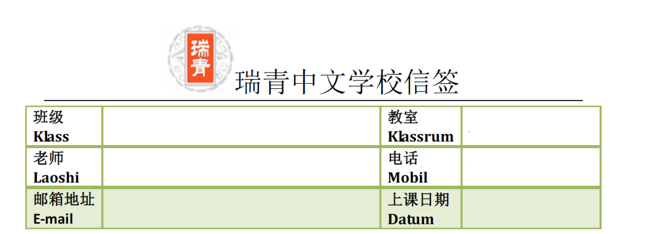
教学目标(mål)：

18HT-02

苏叶

yesu7135@qq.com

A225

0761192529

2018年11月24日
- 复习韵歌
- 复习生字：第一课第二课
- 加深关于颜色的练习

教学重点(tyngdpunkt)：学会说，学会认
教学辅助：视频、图片、游戏
课时安排: 3

第一课时ＫＬ10：00-10：30

1.复习韵歌所有的
2. 韵歌小测试
3.复习生字： 第一课，第二课

第二课时ＫＬ10:45-11:15

- 复习生字，找字卡
- 户外任务：认字，找到老师要求的颜色的东西

第三课时ＫＬ11:30-12:00

- 关于冬天主题的生字复习
- 一起看一个关于冬天的视频：小猪佩奇冬天

11月24日作业：
- 复习韵歌，生字
- 在微信里让孩子语音朗诵生字韵歌发给老师。

上课学生Närvarolistan
学生姓名 | 本周是否到课  närvarande på lektionen | 作业完成情况 läxa inlämnad
sami |  | 完成
李佳颖 | 到 | 完成
张彦宏 | 到 | 完成
陈玮琦 | 到
詹朵朵 | 到 | 完成
小苹果 | 到
erik
朱俊烨 | 到 | 完成
园园 | 到 | 完成
杜温迪 | 到 | 完成
叶雨菲 | 到
艾有泽 | 到 | 完成
林湘婷 | 到
sofie
王丽娅 | 到
孙意涵 | 到 | 完成

